03.02.2022г.
Дистанционное обучение.
Объединение «Цветик-семицветик», группа 2-го года обучения.
Тема: «Рисование. «Иллюстрирование русской народной сказки».
Педагог: Криушичева М.М.
Цель: - выполнить рисунок-иллюстрацию к любой русской народной сказке, раскрасить рисунок цветными карандашами или красками.
Материалы: - альбомный лист, простой карандаш, ластик, цветные карандаши или мелки, акварель, кисточки, непроливайка.
Содержание занятия.
- Подобрать сюжет русской народной сказки,
Перечень сказок: «Курочка Ряба», «Репка», «Теремок», «Гуси-лебеди», «Маша и медведь», «Колобок», «Заюшкина избушка», «Царевна-лягушка» и др. Выбрать одну сказку.
- Нарисовать рисунок простым карандашом.
- Выполнить рисунок красками или цветными карандашами.

Образец поэтапного рисования сказки «Колобок».
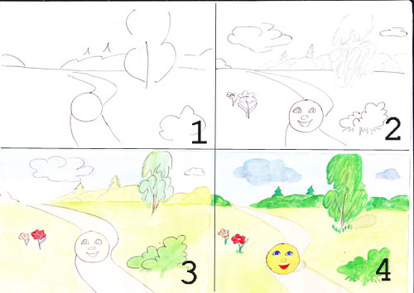

Образец поэтапного рисование лисицы
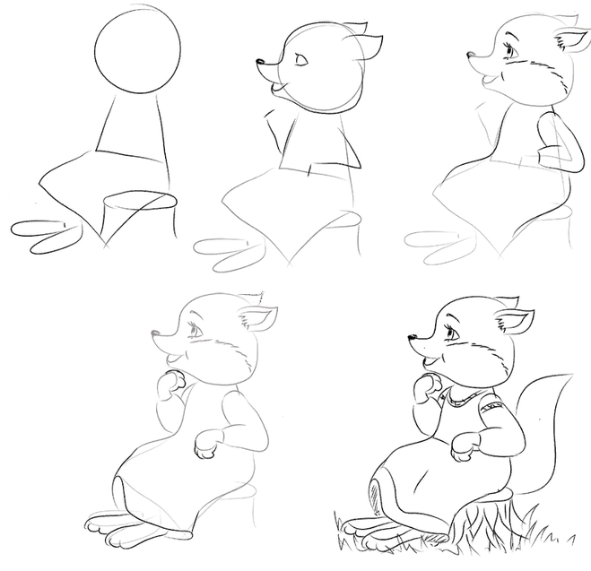
Поэтапное рисования медведя
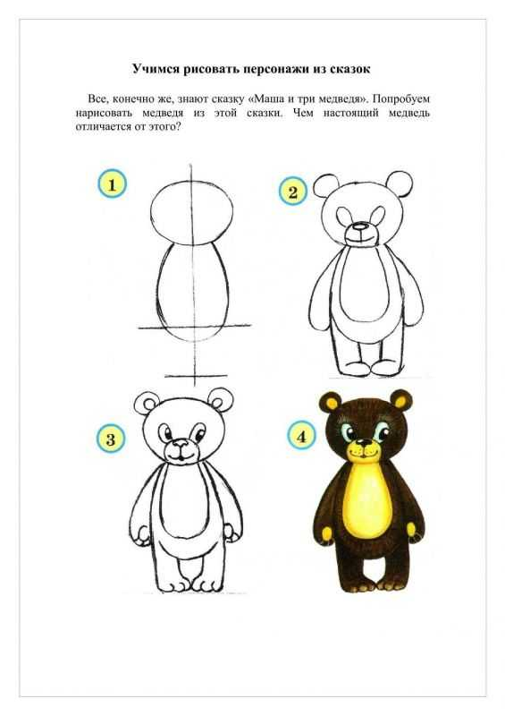
Этапы рисования «Царевны-лягушки».

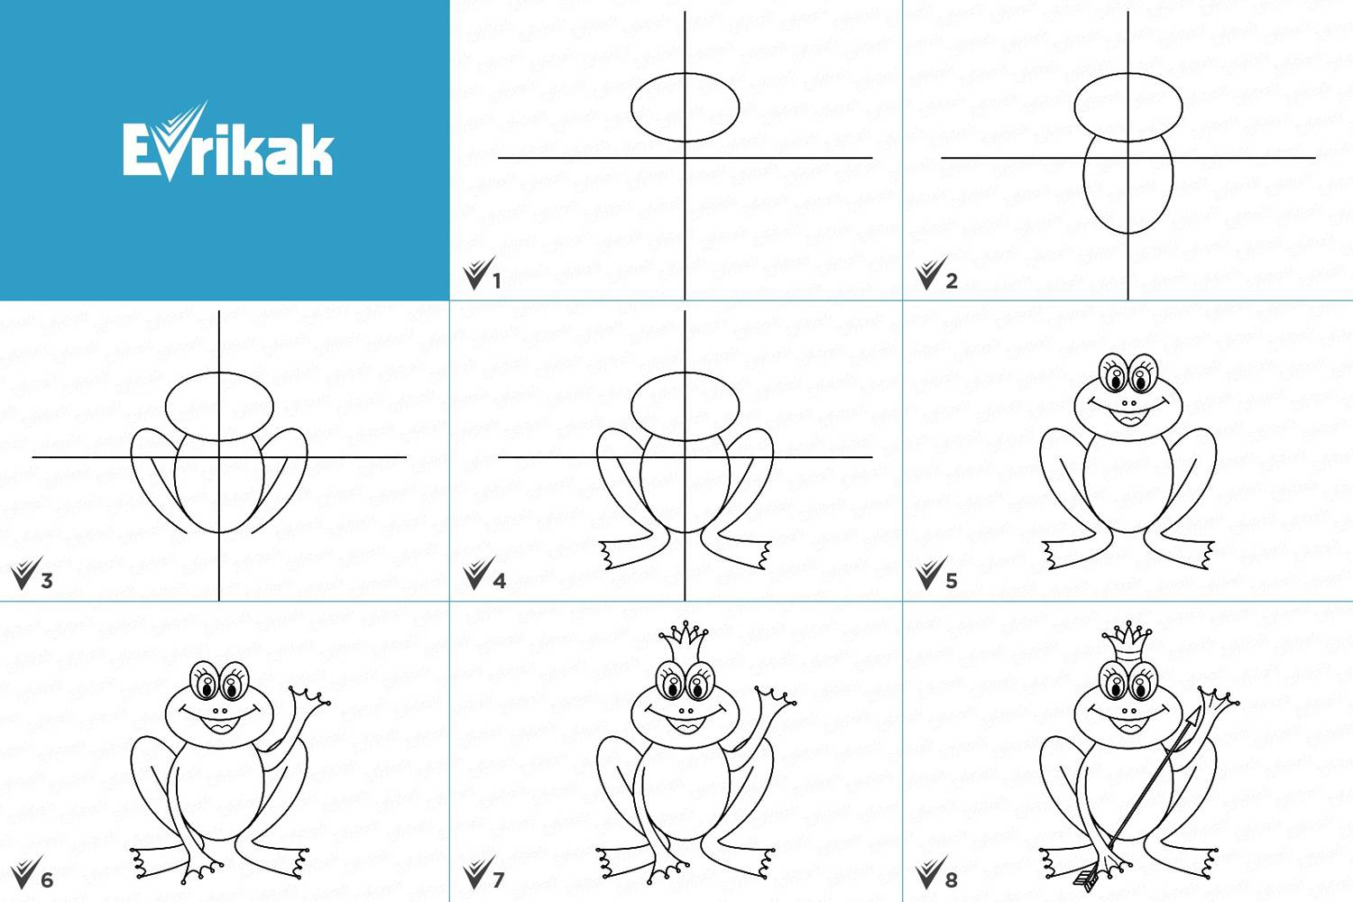
Образцы рисунков сказок в карандаше и в цвете
